ADA 7 Tage BG-BUD- Wien-Prag-Brat.
Udhetim turistik Beograd – Budapest – Viene – Prage – Bratislave
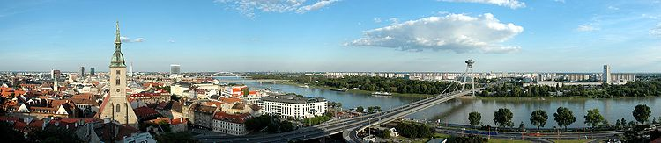
DITA I.
Nisja nga Tirana per ne drejtim te Beogradit ne itinerarin: Tirane –Kosove – Beograd ( rreth 600 Km ) -.Vizita e qytetit dhe e kalas se Beogradit . Akomodimi ne hotel. Mbreja e lire .

DITA II .
Mengjesi ne hotel. Nisja ne drejtim te qytetit te Budapestit. Tur panoramik dhe historik i qytetit duke filluar : Kështjella “Vayda Hunjad”, “Sheshi i Heronjve”, Statuja e Shën Gellërtit, Parlamenti, Pallati Mbretëror, Kisha e Shën Matias (ekstra), Fortesa e Peshkatarit (ekstra), Citadela, etj.. Sistemimi ne hotel. Mbasditja e lire . Pas darke (diskoteke,pub ose lokale me muzike te gjalle ).
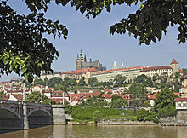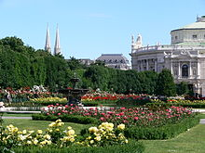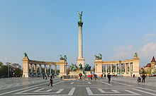

DITA III
Mëngjesi ne hotel. Nisja drejt qytetit te Vienes , nje udhetim i cili zgjat perreth 2 ore 30 min.
Mberritja ne Viene. Tour panoramik i qytetit ( 4 ore) , do te vizitohen ‘’Pallati i Shen Brunit ‘’nje nga monumentet me te rendesishme i cili qe ne vitin 1960 eshte bere nje nga ndertesat me me rendesi ne fushen e turizmit ne Viene. ‘’Kompleksi Belvedere’’ , nje godine e rendesishme historike e perbere nga dy pallate te ndertuar ne stilin Barok. Ne brendesi te tij gjendet Muzeu Belvedere i cili mbart shume Artifakte me vlera historike, etj .
Nisja drejt Prages dhe akomodimi ne hotel.

DITA IV
Mëngjesi në Hotel. Tour panoramik i qytetit te Prages. Vizita jone fillon me turin me autobuz i cili do te kaloje ne rruget kryesore te Prages ku do mund te shikojme ne menyre panoramike Muzeun dhe Teatrin Kombetar. Pasi guida do na sqaroje ne autobus gjithe historine e qytetit do te ecim drejt Ures Charles me 30 statujat e qytetit te vjeter. Shumica e skulpturave te ndertuara ne mes te viteve 1683 dhe 1714 , perfaqesojne shenjtore te ndryshem dhe shenjtore mbrojtes te adhuruar ne ate kohe. Me pas do te kalojme ne zonen e mbushur me dyqane dhe souvenire per te arritur ne qendren e qytetit ku do te vizitojme Oren e famshme Astronomike te qendres se qytetit.
Nisja drejt Bratislaves dhe akomodimi ne hotel.
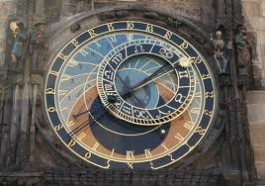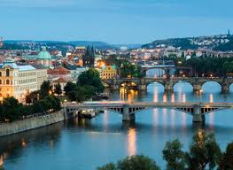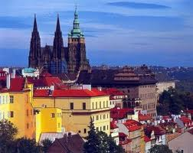

DITA V
Mengjesi ne hotel . Tour panoramik qytetit te Bratislaves , nje qytet i cili eshte produkt i influences qe ka patur nga shtetet fqinje si per nga pikpamja kulturore ashtu edhe nga ajo multietnike. Nje qytet shume i gjalle sa i takon argetimit, me nje numer te madh teatrosh , holleve et koncerteve , muzeve , kinemave.
Nisja drejt qytetit te Budapestit dhe akomodimi ne hotel.

DITA VI
Mengjesi ne hotel. Dite e lire ne dispozicion ose mund te shijoni nje shetitje me varke ne Danub apo te vizitoni dy pjeset e qytetit Buda dhe Pest te cilat ndahen nga lumi Danub. Te dy pjeset jane te lidhura nga 9 ura , me e vjetra e cila mbetet dhe me e famshmja ura e zinxhireve ose ndryshe e luaneve e cila eshte hapur me 1849.
Nisja drejt qytetit te Beogradit.

DITA VII
Vaxhdimi i tureve ne qytetin e Beogradit . Do te vizitohen: Kalemegdani, Kisha Saborne, Terazije, Komuna, Rr. Knez Milloshi, Varri i Titos, Stadiumi , Rr. Franshe de Perea, Parku i Karagjorgjes, kisha e Shen Saves, Rr. Beogrdska, Tashmajdan, kisha Shen Markos, Permendorja e Vukos etj . Ne darke vone nisja drejt Tiranes ( udhetim naten ).

Mberritja ne Tirane mbasdite vone .
Çmimi per person : 450 Euro ne dhome dyshe, akomodimi ne dhoma teke 60 Euro me shume.

Perfshihet ne cmim:
• Udhetimi me autobuz komod,
• Akomodimi ne hotel me 3 yje
• Mengjeset ne hotel
• Shoqerues ne Shqip gjate gjithe udhetimit
• Turet me giuda profesionale ne anglisht ne Budapest , Viene , Prage

Shenim : Hyrjet ne te gjitha muzeumet nuk perfshihen ne cmim.

